|  |  |  |  |
| --- | --- | --- | --- |
| Секция | Подкласс | Вид деятельности | Удельный вес, % |
| B | 05100 | Добыча каменного угля и антрацита | 30 |
| CE | 20110 | Производство промышленных газов | 25 |
| E | 36000 | Сбор, обработка и распределение воды | 20 |
| CG | 22111 | Производство резиновых шин, покрышек и камер | 25 |

|  |  |  |
| --- | --- | --- |
| Форма ю/л | Преимущества формы ю/л для выбранного вида экономической деятельности | Вид деятельности |
| ООО | 1. Ограниченная ответственность участников, что минимизирует риски в сфере промышленного производства.  2. Возможность привлечения до 50 участников для совместного ведения деятельности. | Добыча каменного угля и антрацита (код 05100) |
| ЗАО | 1. Возможность привлечения инвесторов через выпуск акций.  2. Ограниченная ответственность акционеров по обязательствам общества. | Производство промышленных газов (код 20110) |
| ОАО | 1. Неограниченное количество акционеров, что позволяет привлекать большие объемы капитала для сложных производственных процессов.  2. Легкость привлечения дополнительных инвестиций через рынок акций. | Сбор, обработка и распределение воды (код 36000) |
| ООО | 1. Гибкость управления, так как участники могут совместно решать вопросы производства.  2. Ограниченная ответственность участников. | Производство резиновых шин, покрышек и камер (код 22111) |

**Адрес регистрации**

Адрес: Административное помещение (для всех видов деятельности).

**Обоснование:**

Для добычи угля и производства шин ООО подходит благодаря ограниченной ответственности и возможности привлечения нескольких участников. Это снижает риски и упрощает управление в коллективных проектах.

Для производства промышленных газов ЗАО подходит для привлечения инвесторов и ограниченной ответственности акционеров, что важно в высокотехнологичном производстве.

Для деятельности, связанной с обработкой и распределением воды, ОАО является оптимальным выбором, так как неограниченное количество акционеров позволяет привлекать значительные средства для реализации масштабных проектов.

Как итог, выбирается ООО.

**Название:** ХалваЛабаДелатель

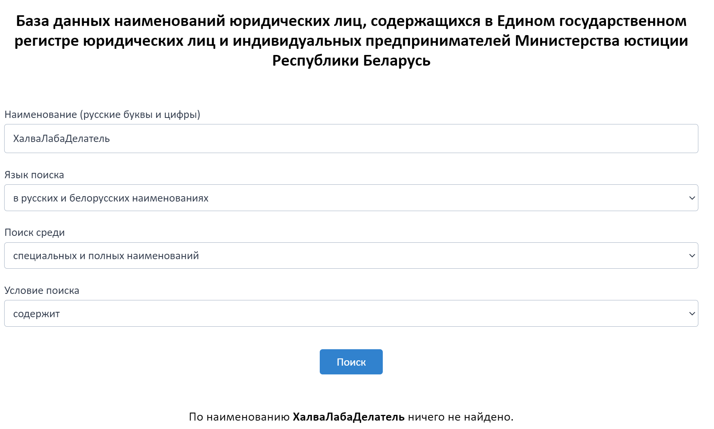

**Выводы по таблице (6):**

1. Число зарегистрированных субъектов хозяйствования

На этом листе приведены данные о количестве зарегистрированных юридических лиц (ЮЛ) и индивидуальных предпринимателей (ИП) по регионам Беларуси за три года: 2021, 2022 и 2023 годы. Также включены проценты изменения по сравнению с предыдущими годами.

Общая картина:

В 2021 году по всей стране было зарегистрировано 9708 юридических лиц. В 2022 году этот показатель увеличился на 1.27% (до 9831), а в 2023 — значительно на 23.5%, до 12137.

Количество ИП в 2021 году составляло 29070, однако в 2022 году оно резко снизилось на 46.7% (до 15498). В 2023 году наблюдалось незначительное увеличение на 2.8%, до 15939.

По регионам:

В Брестской области количество зарегистрированных ЮЛ выросло на 1.32% с 759 в 2021 году до 769 в 2022 году, и на 26.14% до 970 в 2023 году.

Количество ИП в Брестской области также сократилось в 2022 году на 34.3%, но в 2023 году увеличилось на 9.5%.

В Витебской области количество зарегистрированных ЮЛ увеличилось на 9.33% в 2022 году и на 23.51% в 2023 году.

ИП также сократилось в 2022 году на 32%, а в 2023 году уменьшилось еще на 4%.

Эти данные показывают рост количества юридических лиц в последние годы и снижение числа ИП, особенно в 2022 году.

2. Организационно-правовые формы

Этот лист предоставляет информацию о количестве зарегистрированных юридических лиц, разбитых по организационно-правовым формам: ООО, ОДО, УП и ЗАО/ОАО. Данные охватывают три года (2021, 2022, 2023), а также включают проценты изменения по сравнению с предыдущими годами.

ООО (Общества с ограниченной ответственностью):

В 2021 году было зарегистрировано 7968 ООО. В 2022 году их количество увеличилось на 1.82% (до 8113), а в 2023 году наблюдался значительный рост на 27.52% (до 10346).

ОДО (Общества с дополнительной ответственностью):

Число ОДО за этот период выросло с 3 в 2021 году до 6 в 2022 и 12 в 2023. Это резкий рост на 200% в оба года.

УП (Унитарные предприятия):

В 2021 году было зарегистрировано 856 УП, а в 2022 году — 950 (рост на 10.98%). В 2023 году число УП увеличилось на 22%, до 1159.

ЗАО и ОАО (Закрытые и открытые акционерные общества):

В 2021 году было 47 ЗАО и ОАО, но в 2022 году их количество снизилось на 38.3%, до 29. В 2023 году наблюдался рост на 20.69% (до 35).

Эти данные показывают, что формы ООО и УП остаются наиболее популярными среди юридических лиц в Беларуси, а ЗАО и ОАО не столь востребованы, с некоторым спадом в регистрации в 2022 году.

3. Формы регистрации

Этот лист содержит данные о том, как юридические лица регистрировали свои наименования: в бумажной или электронной форме, с 2021 по 2023 годы, а также динамику изменений.

В бумажном виде:

В 2021 году было зарегистрировано 25476 наименований ЮЛ в бумажном виде. В 2022 году этот показатель увеличился на 30.94%, до 33359. Однако в 2023 году наблюдается снижение на 6.12%, до 31316.

В электронном виде:

Количество регистраций в электронном виде также выросло в 2022 году на 36.37% с 2293 до 3127. В 2023 году этот показатель снизился на 13.08%, до 2718.

Долгосрочные тренды:

По данным за период с 2015 года, регистрация наименований ЮЛ в бумажном виде увеличилась на 121.05%, а в электронном виде наблюдается рост всего на 25.47%. Это может свидетельствовать о том, что, несмотря на рост цифровизации, бумажная форма регистрации все еще остается популярной в Беларуси.

Таким образом, можно сделать вывод, что, несмотря на общую тенденцию к увеличению электронных регистраций, бумажная форма по-прежнему доминирует.